Мастер-класс
учителя физической культуры высшей категории
МОУ «Средняя общеобразовательная школа №55 с углубленным изучением отдельных предметов» Московского района города Казани
в рамках республиканского конкурса
«Учитель года Республики Татарстан – 2009»

«Новая школа – новый учитель»
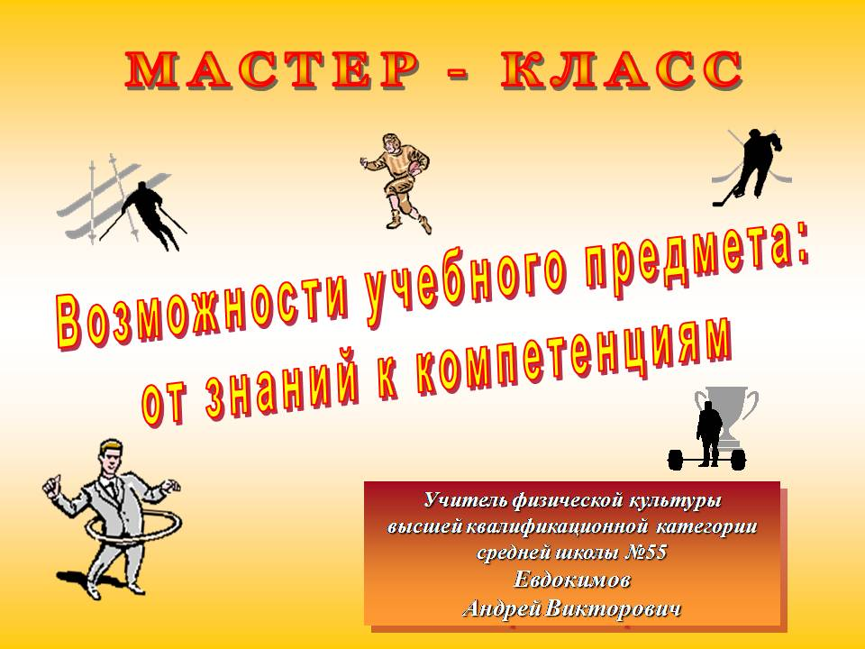
Здравствуйте!
Меня зовут Е.А.В., учитель физической культуры школы 55 города Казани.
Узнав тему мастер-класса, я задумался. А я работаю в новой школе? Современный ли я учитель? А чем нас не устраивает нынешняя школа? Вот вас, например?
Думаю, что в школе больше внимания должно уделяться физической культуре.
Мне понравились слова Петра Франциевича Лесгафта
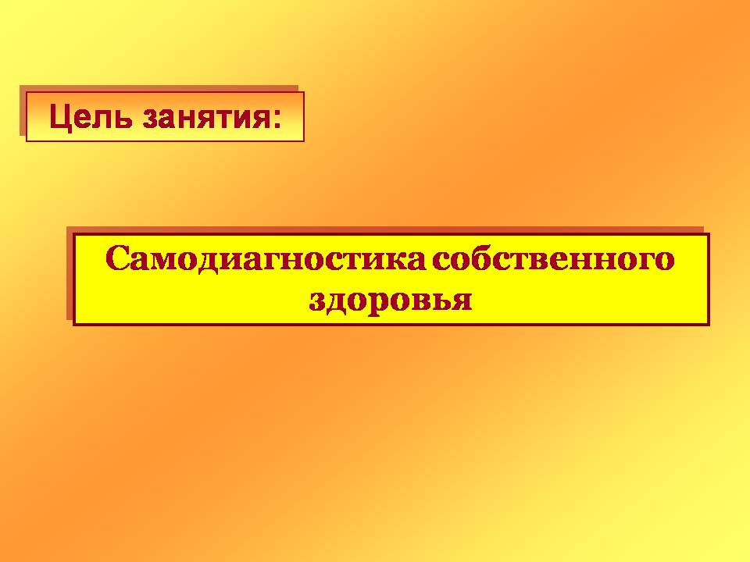
Как сделать, чтоб учение в пользу шло?
Гармония нужна – здесь нет сомнений
От умственной нагрузки под крыло –
Физических активных упражнений.

Сохраняя физическую форму - мы сохраняем способность мыслить и творить. Поэтому, я думаю, что современная школа должна быть центром здоровья, в котором любой ученик может научиться, а любой учитель может научить быть здоровым.

Давайте попробуем сегодня сделать первый шаг к новой школе и овладеть азами самодиагностики здоровья.
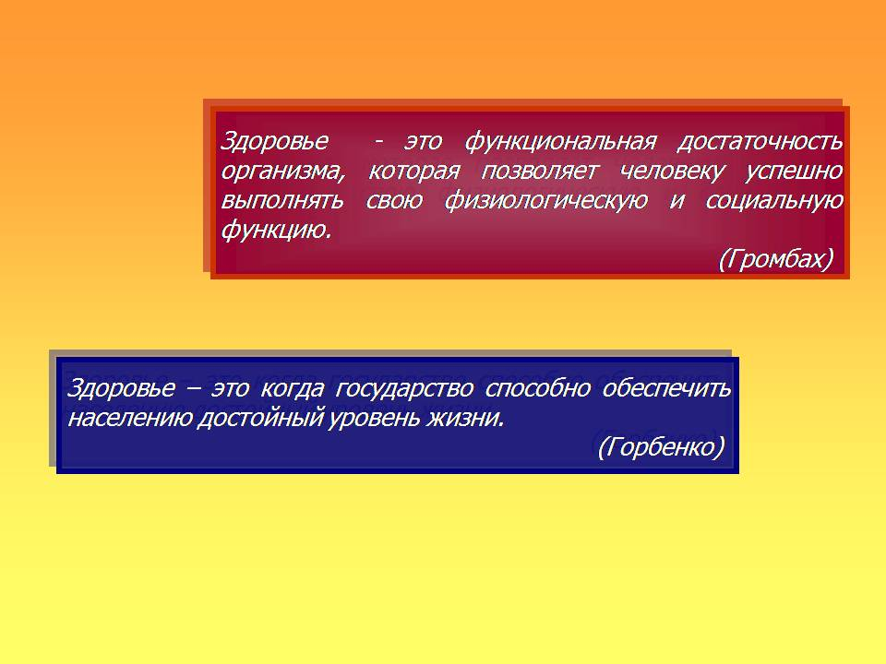
А у вас как настроение? Как самочувствие?..... Замечательно. Вам не кажется, что наше настроение зависит от нашего здоровья? …..
Что же такое здоровье? Существует много определений здоровья. Вот два из них. Согласны вы с ними? Какое понравилось? Честно признаюсь, мне оно тоже больше нравиться. Но я считаю, что оно не должно стать догмой для нас. Каждый из нас должен заботиться о своем здоровье и уметь его диагностировать.
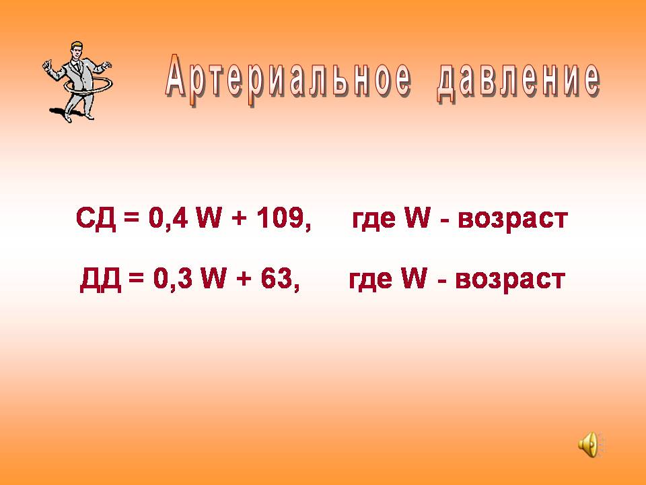
Возьмите диагностические карты. Мы будем проводить измерения. Если ваш показатель в пределах нормы – ставьте +, а если нет – восклицательный знак!

Итак, как же определить количество здоровья? Давайте проведем небольшое тестирование.

Что мы знаем об АД, какое оно должно быть? …….Общепринято считать нормой давление 120/80. Давление 140/90 тоже будет считаться верхним порогом нормального давления, (слайд) нижний – 100/70.

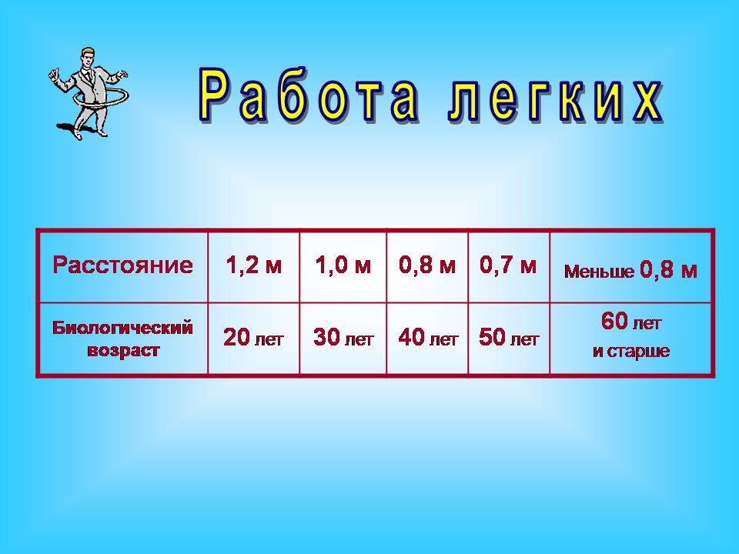
А какое должно быть у вас? Для этого существует простая формула (по слайду). Посчитайте свое должное давление, сравните с обычным и сделайте выводы в диагностической карте. (музыка)

Следующий показатель здоровья – это жизненная емкость легких. Сколько же должен быть ЖЕЛ. Вы легко это проверите дома. Возьмите спирометр. Что? У вас его нет? Хорошо, тогда мы сделаем по-другому (слайд) Берем свечу……
Дома вы в спокойной обстановке это проверите. Таблица на обороте.

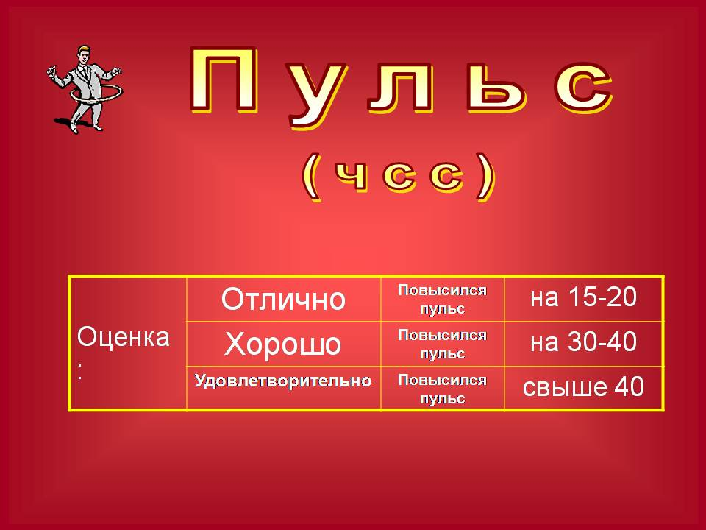
Очередная функция – это ЧСС, по – другому – пульс. Что характеризует? ……(систему кровообращения) Чем меньше пульс, тем лучше. Принято считать пульс в покое от 60 до 80 ударов в минуту. Давайте мы с вами измерим свой пульс. А сейчас мы проверим пульс после небольшой физической нагрузки. Попрошу встать. Делаем приседания. Проверьте по таблице свои результаты (слайд) занесите их в карту.
А если вам трудно приседать, можно провести ортостатическую пробу: ЧСС в покое лежа – ЧСС в покое стоя. Эта проба характеризует состояние механизма регуляции сердечно-сосудистой системы.

Вы довольны своим результатом? Если нет - вам мои рекомендации. Лучший тренажер сердечно-сосудистой системы – подъем домой без лифта. А лучший тренажер для легких – воздушный шарик.

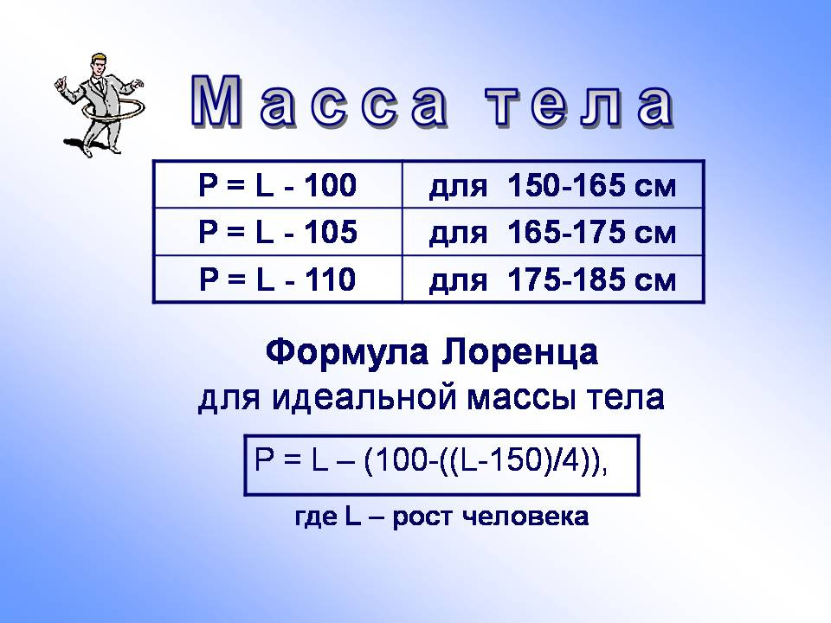
Вот еще вопрос. Как рассчитать массу тела? Сколько я должен весить при моем росте? Здесь нам опять придет на помощь математика. Возьмем самый простой доступный способ. (формула на доске) Это рост минус 100 Отметьте результат в диагностической карте.

А идеальную формулу оставьте на дом. Формула Лоренца для идеального веса рост – (100 – (рост - 150):4)

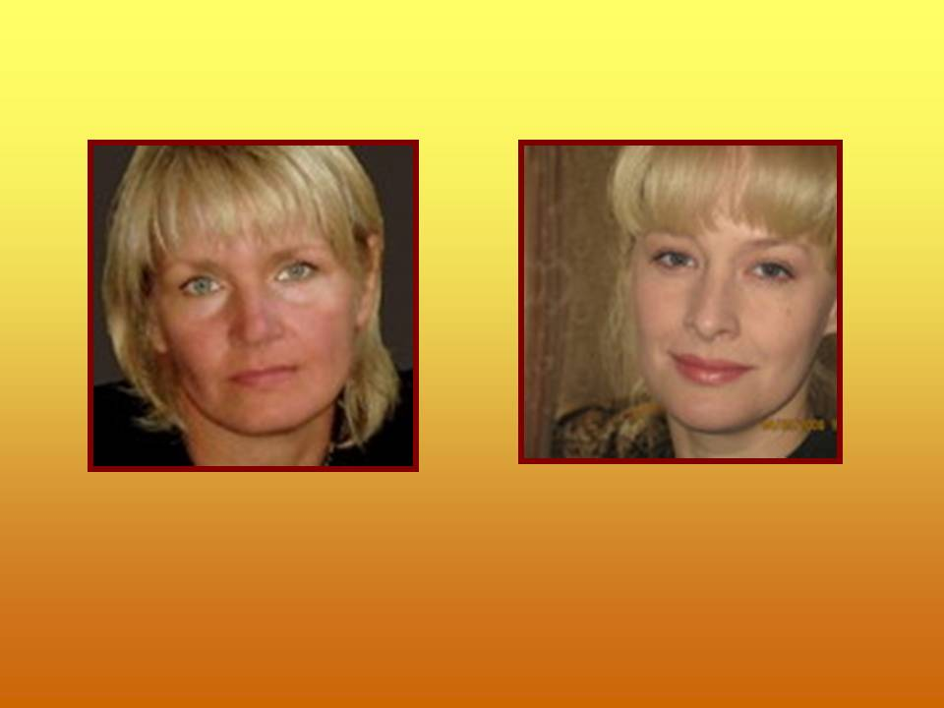
Ни для кого не секрет, что с возрастом здоровье человека ухудшается. Посмотрите на экран. Перед вами два фото. Какая разница в возрасте этих женщин? Они обе одного возраста. А выглядят они по разному, потому что помимо возраста по паспорту, существует биологический возраст.

Сейчас мы не будем заглядывать в паспорт, а определим свой биологический возраст на месте.

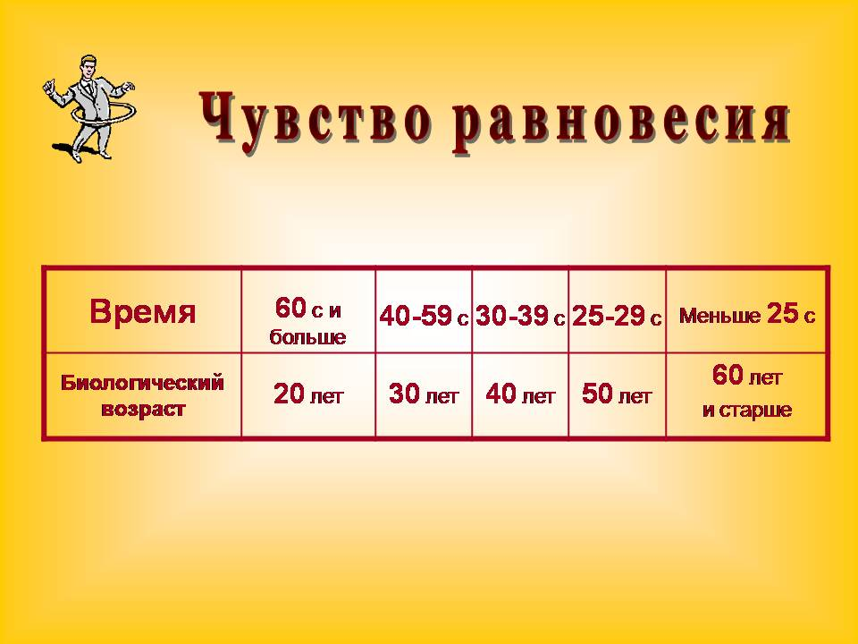
Проверим вестибулярный аппарат. Упражнение на равновесия (слайд) Встаньте …. Сравните результат с таблицей. Не устраивает результат – выполняйте каждый день упражнение ласточка или ходите по поребрикам.

Быстрота реакции (слайд) Чтобы развивать быстроту реакции играйте в бадминтон, настольный теннис.

Очень важный тест для учителей и учеников - экспресс оценка на утомляемость оценка силы и слабости нервной системы. (слайд) Занесите результат в таблицу.
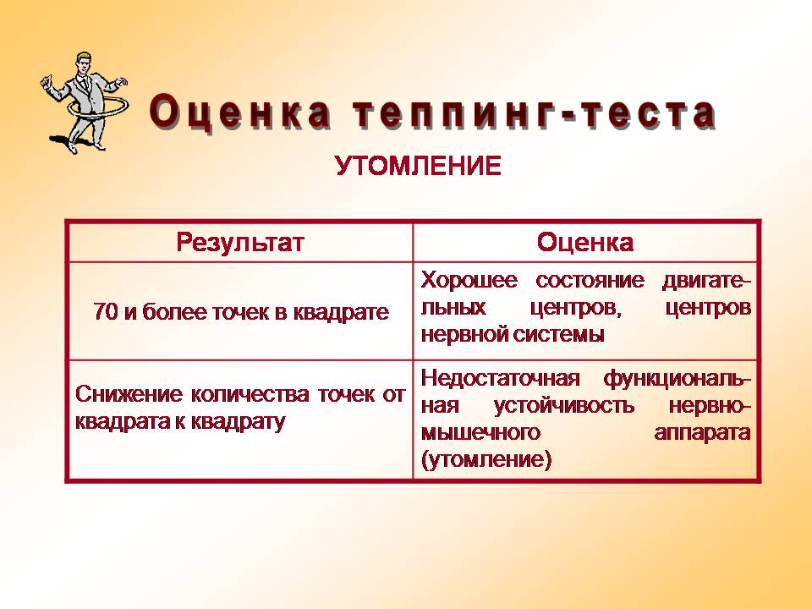
Мои рекомендации – поменьше стрессов, побольше улыбайтесь, прогулки на свежем воздухе.

Мы с вами убедились что возраст по паспорту не всегда совпадает с биологическим возрастом.

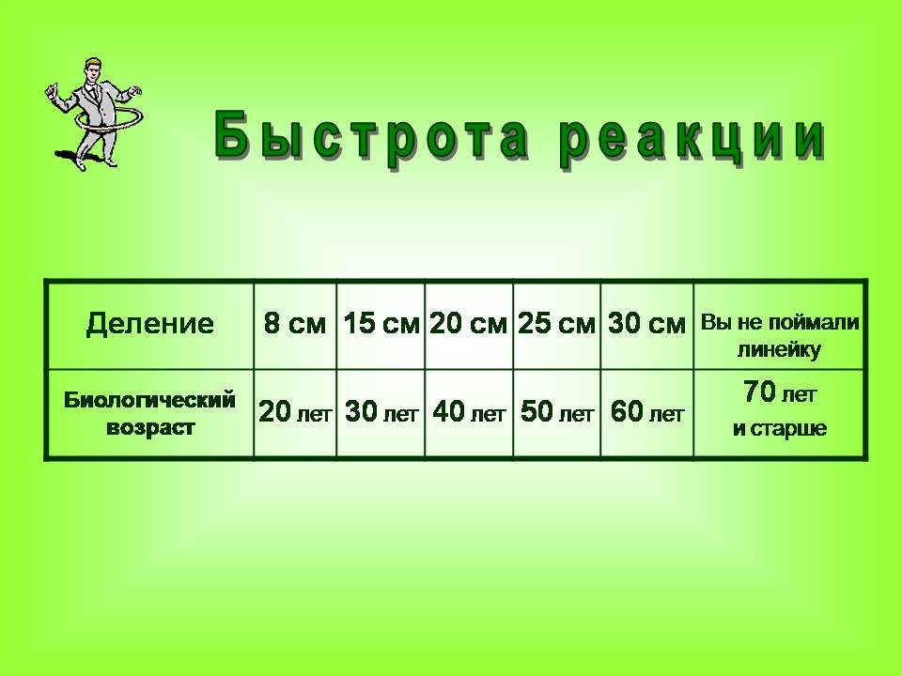
Итак, можете ли вы сказать, что знаете количество своего здоровья? Стали вы компетентными в вопросах здоровья? Теперь я уверен, что вы сможете передать эти знания детям.

А для чего вам нужно это умение?

Проверять здоровье? Хотите стать долгожителями? Вот еще один тест. Сожмите кулачок.
Злость, агрессия, ненависть ведут к быстрому старению. Не будем брать их с собой в новую школу.

Будьте добрее друг к другу, чаще улыбайтесь, и у нас все получиться.

